**1 czerwca ruszyła Rowerowa Stolica Polski**

**To już szósta edycja ogólnopolskiej zabawy rowerowej, do której zaprasza Miasto Bydgoszcz. Przez cały czerwiec 149 samorządów, które dołączyły do akcji będą rywalizowały o puchar i tytuł najbardziej rowerowego miasta i gminy w Polsce. Z roku na rok wzrasta liczba uczestników zabawy. Jakie rekordy padną w tej edycji rywalizacji? Przekonamy się już na początku lipca.**

**Zdrowa rywalizacja i dobra zabawa!**

W czerwcu mieszkańcy polskich miast i gmin biorą udział w zmaganiach rowerowych. Rowerowa Stolica Polski to największa amatorska rywalizacja dla miłośników jednośladów. W oparciu o darmową aplikację mobilną Aktywne Miasta rowerzyści kręcą kilometry i walczą o tytuł Rowerowej Stolicy Polski. Są to tak naprawdę dwa równoległe konkursy: dla miast prezydenckich oraz dla pozostałych miast i gmin. W obu konkurencjach jedziemy po Puchar RSP. Statuetka ma charakter przechodni i dopiero trzy wygrane z rzędu zapewniają puchar na stałe. W tym roku taką szansę ma Biała Podlaska! Pamiętajcie, że Rowerowa Stolica Polski to nie tylko rywalizacja, ale przede wszystkim fantastyczna sportowa przygoda i dobra zabawa. Miasta organizują wspólne przejazdy, nocne rajdy, pikniki rowerowe oraz rywalizacje pomiędzy firmami czy szkołami.

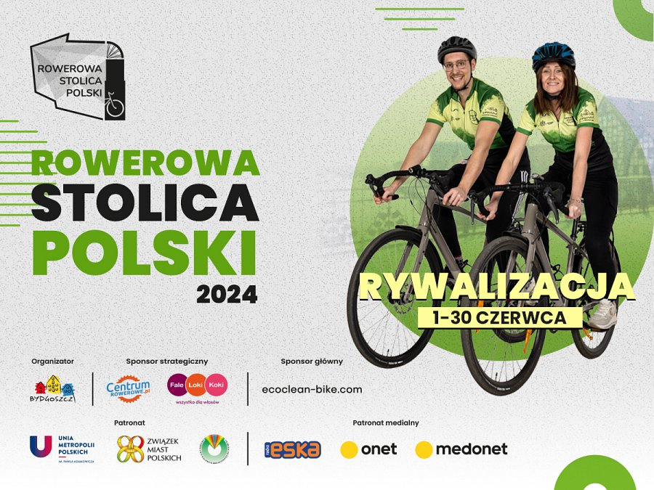

**Zobacz czy Twoja mała ojczyzna dołączyła do zabawy:**

<https://www.aktywne.miasta.pl/map>

**Dołącz do Rywalizacji już dziś!**

Kochasz cztery kółka? Lubisz zdrową sportową rywalizację? Szukasz atrakcyjnej formy rekreacji? Dołącz do rywalizacji Rowerowa Stolica Polski w aplikacji Aktywne Miasta. Kilometry będziemy zbierać przez cały czerwiec. Poniżej kilka wskazówek:

l znajdź i pobierz bezpłatną aplikację Aktywne Miasta z właściwego dla siebie sklepu.

l z menu wybierz „Rywalizacje”, następnie w zakładce „Ogólne” - Trening Rowerowej Stolicy Polski 2024 – UWAGA: albo dla Miast albo dla Gmin.

l aby dołączyć do rywalizacji, z listy rozwijanej wybierz Miasto lub Gminę, dla której będziesz kręcić kilometry.

l w kolejnym kroku wybierz grupę z listy lub zaproponuj nową grupę i razem

z przyjaciółmi weźcie udział w zabawie!

**Dlaczego warto?**

Pobierając aplikację, zyskujesz darmowe narzędzie treningowe, dostęp do indywidualnych rankingów i historii swoich aktywności. Biorąc udział w rywalizacji, masz możliwość sprawdzić się w ogólnopolskiej rywalizacji, bawić się z przyjaciółmi i kręcić kilometry dla swojej małej ojczyzny w ogólnopolskim konkursie. Aplikacja Aktywne Miasta jest w pełni zintegrowana z aplikacją Garmin Connect, co umożliwia importowanie treningów. Nie przegap czerwcowej rywalizacji o tytuł Rowerowej Stolicy Polski.

**Już kolejny rok organizatora Rowerowej Stolicy Polski wspiera Centrum Rowerowe.pl jako sponsor strategiczny wydarzenia.**